PENGOLAHAN CITRA DIGITAL



Nama Mahasiswa : Retno Meisharoch

NIM/Rombel : 5301414008 / 2

Nama Dosen : Dr. Hari Wibawanto, M.T.
Kuntoro Adi Nugroho, S.T., M.Eng

PROGRAM STUDI PENDIDIKAN TEKNIK ELEKTRO JURUSAN TEKNIK ELEKTRO FAKULTAS TEKNIK UNIVERSITAS NEGERI SEMARANG
2017
Tugas
1. Lakukan pengolahan citra pada webcam untuk a. Mengubah gambar menjadi negatif

b. Mengubah brightness gambar

Jawab:

- Mengubah gambar menjadi negatif dan mengubah brigtness gambar
Script yang digunakan untuk mengubah gambar menjadi negatif adalah sebagai berikut

import numpy as np
import cv2

cap = cv2.VideoCapture(0)

while(True):
ret, frame = cap.read()

gray = cv2.cvtColor(frame, cv2.COLOR_BGR2GRAY)

negatif = (255 - gray)

brightness = (frame + 25)

cv2.imshow('Gambar Asli' ,frame)
cv2.imshow('Brightness' ,brightness)
cv2.imshow('frame hitam putih' ,gray)
cv2.imshow('invert negatif' ,negatif)
if cv2.waitKey(1) & 0xFF == ord('w'):
break

cap.release()
cv2.destroyAllWindow()

Penjelasan script:

import numpy as np
import cv2

digunakan untuk mengimpor modul atau library yang akan digunakan

cap = cv2.VideoCapture(0)

untuk melakukan inisialisasi pada webcam. angka "0" menunjukkan bahwa yang digunakan adalah webcam internal pada pc.

while(True):

untuk looping imshow, sehingga camera akan menangkap objek video secara realtime.
ret, frame = cap.read()
untuk menangkap gambar dengan format berwarna /BGR

gray = cv2.cvtColor(frame, cv2.COLOR_BGR2GRAY)
untuk mengkonversi objek video dari yang sebelumnya berwarna menjadi grayscale sebelum diubah menjadi gambar negatif.

negatif = (255 - gray)

untuk mengubah gambar dari skala keabuan menjadi gambar dengan skala negatif. Angka
255 digunakan karena gambar grayscale memiliki derajat skala keabuan maksimal 255, sehingga jika 255 dikurangkan dengan gambar grayscale tersebut akan menghasilkan gambar berskalan negatif

brightness = (frame + 25)

untuk meningkatkan nilai kecerahan gambar, tingkt kecerahan gambar dapat diatur sesuai dengan keinginan.

cv2.imshow('Gambar Asli' ,frame)
cv2.imshow('Brightness' ,brightness)
cv2.imshow('frame hitam putih' ,gray)
cv2.imshow('invert negatif' ,negatif)

untuk menampilkan gambar asli, gambar brightness, gambar hitam putih, dan gambar
negatif

if cv2.waitKey(1) & 0xFF == ord('w'):
break

cap.release()
cv2.destroyAllWindow()

perintah untuk menghentikan program dengan menekan tombol q pada keyboard.

Hasil dari kodingan
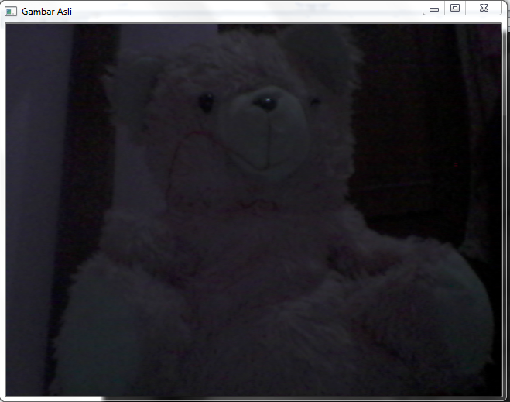
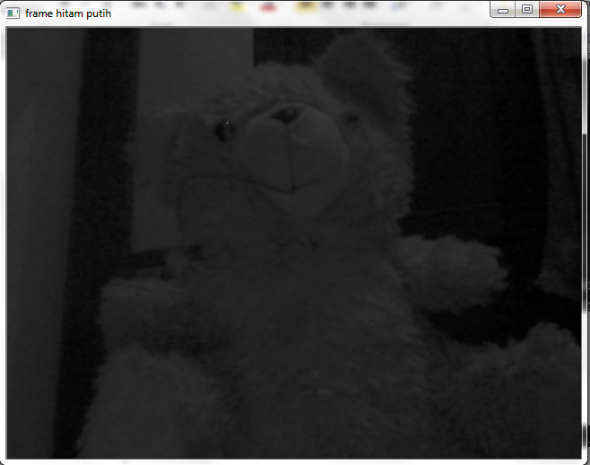

Gambar asli frame hitam putih

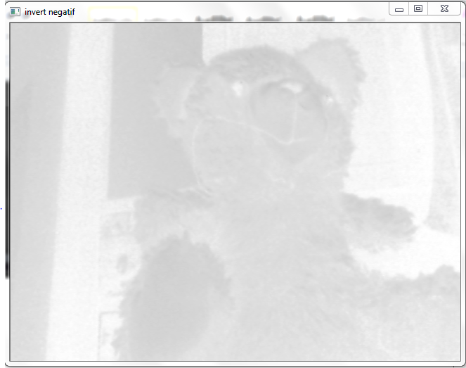
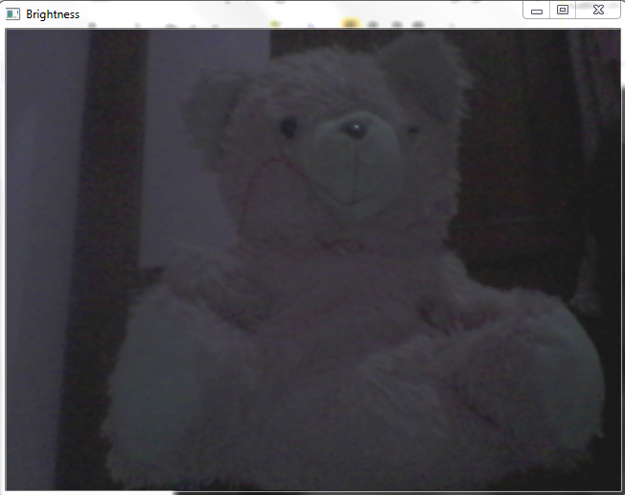

Gambar negatif gambar Brightess

